一、pc电脑端

**1、访问** <http://210.26.109.196/> 用户名学号，通过学号+密码（默认xbsd111111）登录,安全起见登录后修改初始密码，修改后也可以绑定微信移动端，以后可以扫码登录PC端。

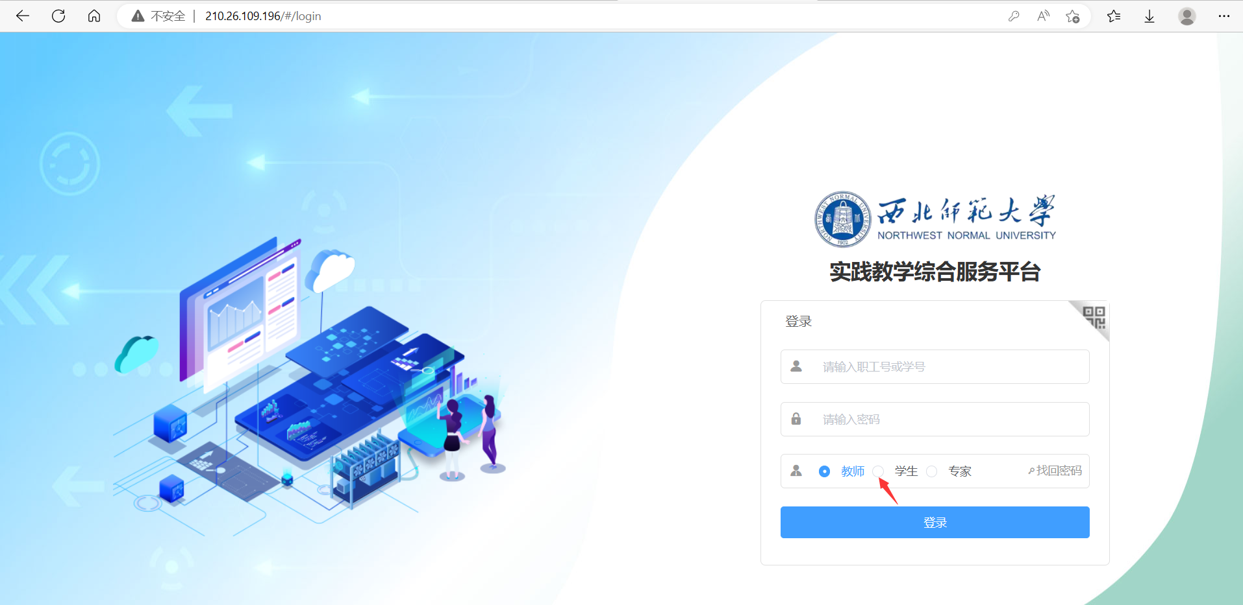

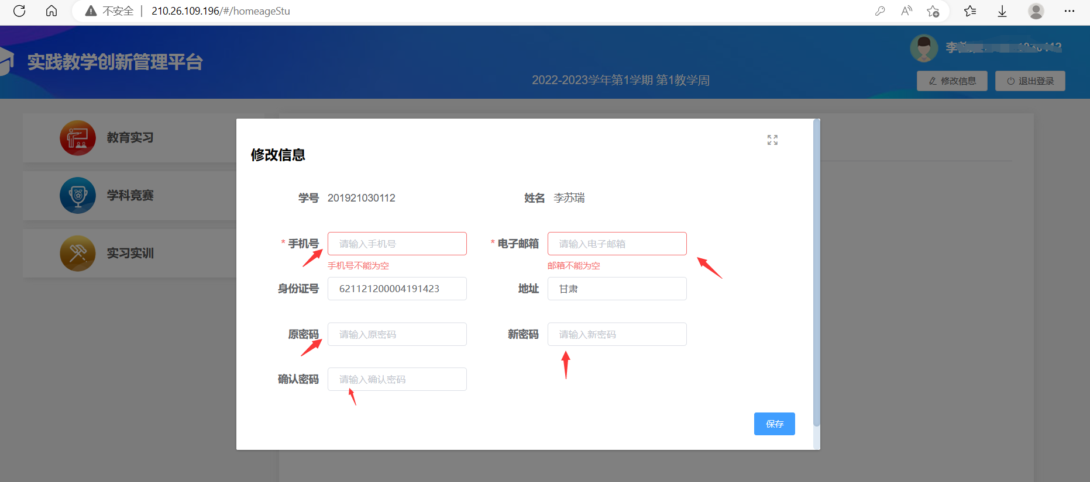

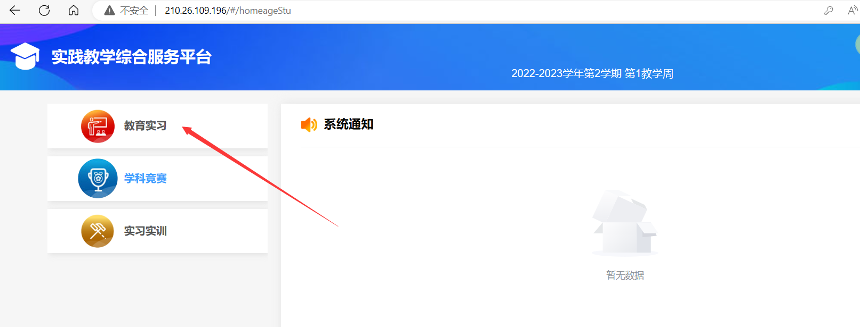

**2、教育实习岗位科目预选：在如下界面筛选想要的查询范围，选择自己意向的科目及单位**

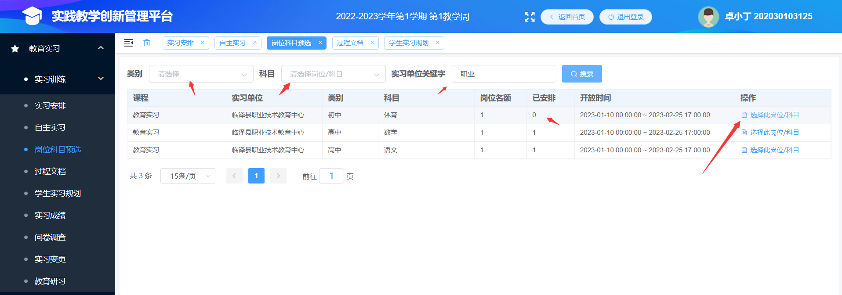

**选择成功后可以如下界面查看确认状态或退选。**

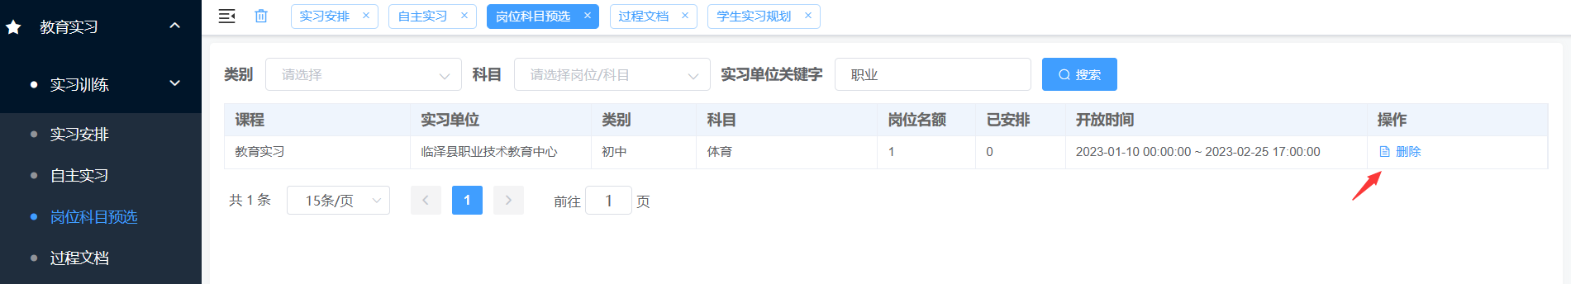

二、微信移动端

1、参与教育实习的同学可以通过微信扫如下码到小程序登录页



2、扫码后到如下页面，通过学号+密码（默认xbsd111111）登录小程序，下次登录无需扫码输入密码，微信界面下滑选择即可。

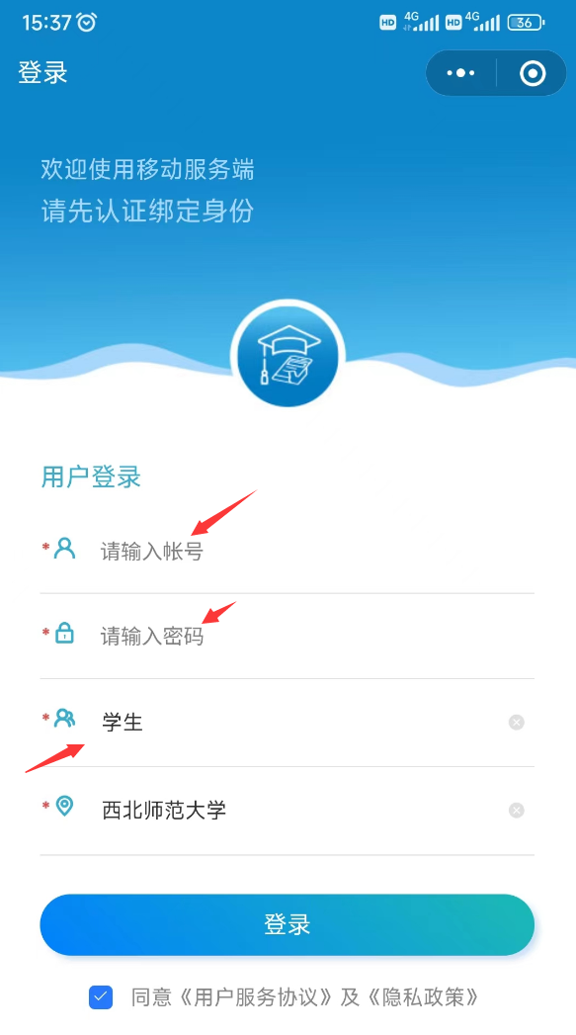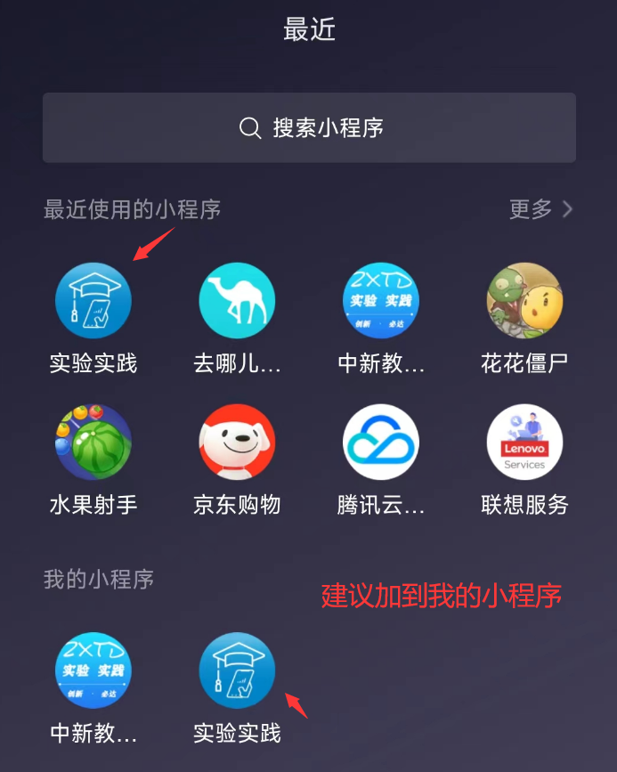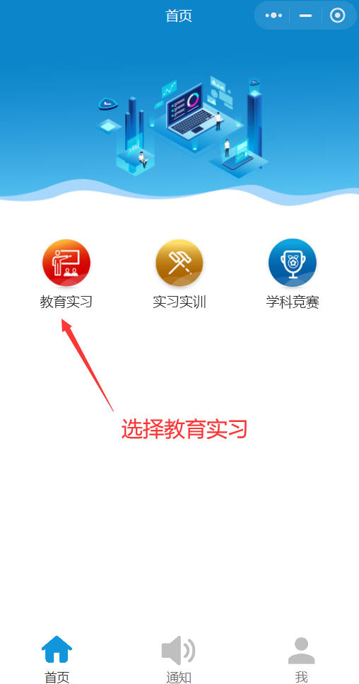

登录成功后见如下应用，点选“教育实习”，可以进行岗位预选，如下图：

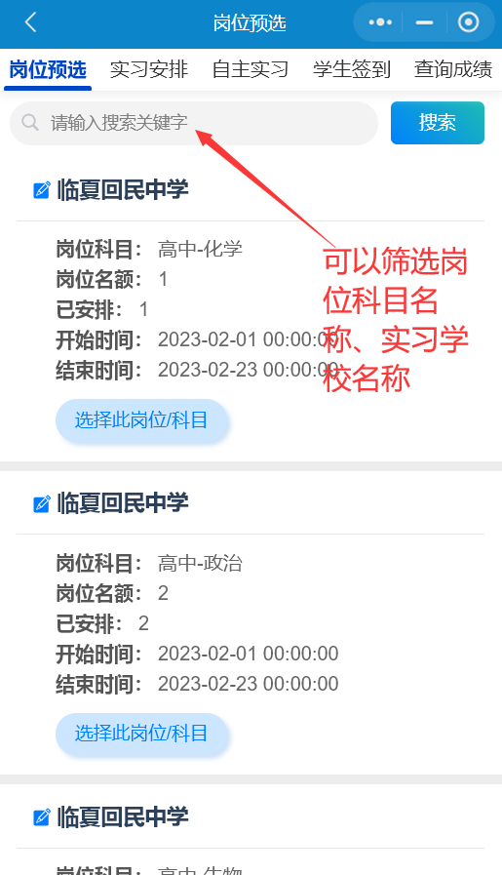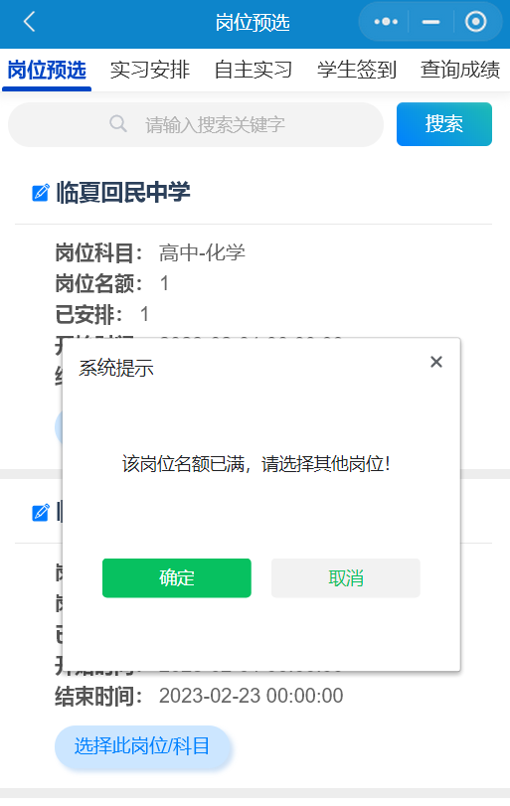

**提示：**

1. **一个岗位科目可以多个学生选，但是最终由管理部门或实习单位确认接受生效**
2. **已经确认名额满员后就不能继续选这个岗位科目**
3. **在未确认之前，学生可以退选，见下图：**

